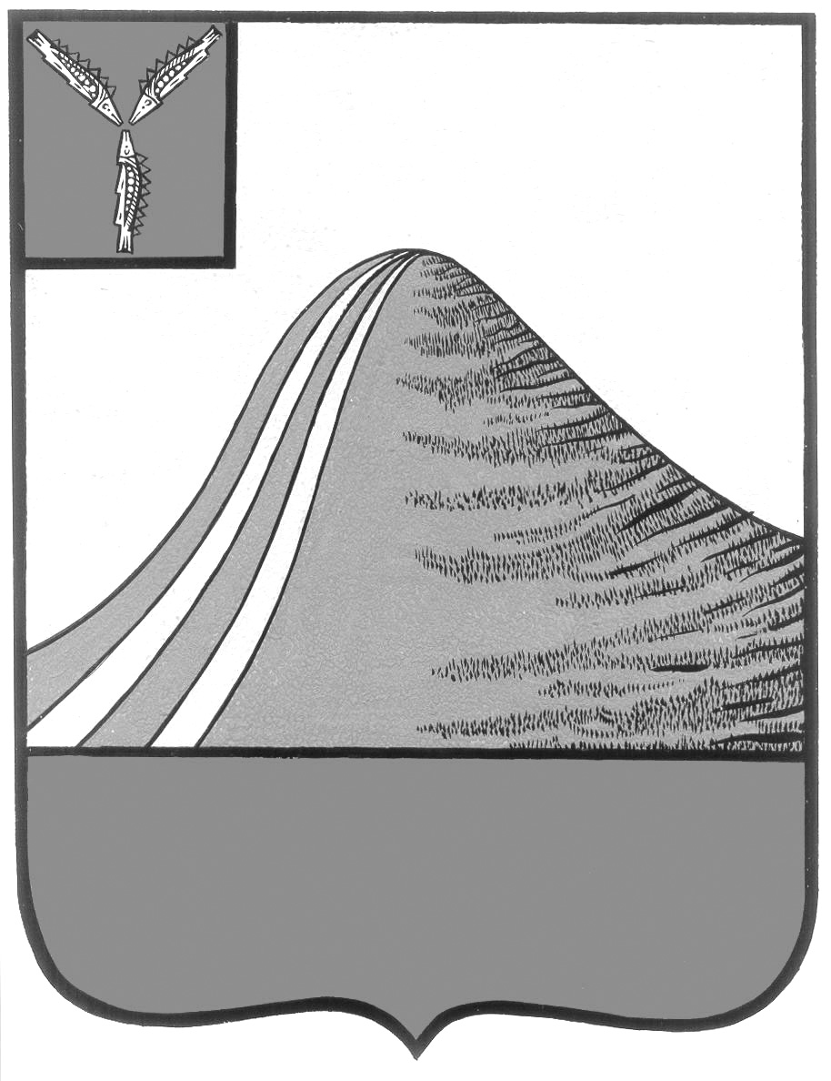
АДМИНИСТРАЦИЯ ЛЫСОГОРСКОГО МУНИЦИПАЛЬНОГО РАЙОНА
САРАТОВСКОЙ ОБЛАСТИ

П О С Т А Н О В Л Е Н И Е

от 17 мая 2012 года № 253

р.п.Лысые Горы

Об утверждении порядка размещения сведений о доходах, об имуществе и обязательствах имущественного характера лиц, замещающих должности муниципальной службы и членов их семей
на официальном сайте администрации муниципального района и предоставления этих сведений региональным и местным средствам массовой информации для опубликования

Во исполнение УказаПрезидента РФ от 18 мая 2009 года N 561, в соответствии с Федеральным законом от 25 декабря 2008 года N 273-Ф3 "О противодействии коррупции" ПОСТАНОВЛЯЮ:
1. Утвердить порядок размещения сведений о доходах, об имуществе и обязательствах имущественного характера лиц, замещающих должности муниципальной службы и членов их семей на официальном сайте администрации муниципального района и предоставления этих сведений региональным и местным средствам массовой информации для опубликования согласно приложению N 1.
2. Контроль заисполнением настоящего постановления возложить на заместителя главы, руководителя аппарата администрации Лысогорского муниципального района Антонову М.В.
3. Опубликовать настоящее постановление в районной газете «Призыв».
4.Настоящее постановление вступает в силу со дня его официального опубликования.

Глава администрации  муниципального района | С.А.Девличаров

Приложениек постановлению администрацииЛысогорского муниципального района
от 17 мая 2012 года № 253

ПОРЯДОК
размещения сведений о доходах, об имуществе и обязательствах имущественного характера лиц, замещающих должности муниципальной службы и членов их семей на официальном сайте администрации муниципального района и предоставления этих сведений средствам массовой информации для опубликования

1. Настоящим порядком устанавливаются обязанности отдела организационной работы и работы с органами исполнительной власти администрации муниципального района по размещению сведений о доходах, об имуществе и обязательствах имущественного характера лиц, замещающих должности муниципальной службы их супругов и несовершеннолетних детей (далее - сведения о доходах, об имуществе и обязательствах имущественного характера) на официальном сайте администрации муниципального района (далее - официальный сайт), а также по предоставлению этих сведений средствам массовой информации для опубликования в связи с их запросами.
2. На официальном сайте размещаются и средствам массовой информации предоставляются для опубликования следующие сведения о доходах, об имуществе и обязательствах имущественного характера:
а) перечень объектов недвижимого имущества, принадлежащих лицу, замещающему должность муниципальной службы (муниципальному служащему), его супруге (супругу) и несовершеннолетним детям на праве собственности или находящихся в их пользовании, с указанием вида, площади и страны расположения каждого из них;
б) перечень транспортных средств с указанием вида и марки, принадлежащих на праве собственности лицу, замещающему должность муниципальной службы (муниципальному служащему), его супруге (супругу) и несовершеннолетним детям;
в) декларированный годовой доход лица, замещающего должность муниципальной службы(муниципального служащего), его супруги (супруга) и несовершеннолетних детей.
3. В размещаемых на официальном сайте и предоставляемых средствам массовой информации для опубликования сведениях о доходах, об имуществе и обязательствах имущественного характера запрещается указывать:
а) иные сведения (кроме указанных в пункте 2 настоящего порядка) о доходах лица, замещающего должность муниципальной службы(муниципального служащего), его супруги (супруга) и несовершеннолетних детей, об имуществе, принадлежащем на праве собственности названным лицам, и об их обязательствах имущественного характера;
б) персональные данные супруги (супруга), детей и иных членов семьи лица, замещающего должность муниципальной службы(муниципального служащего);
в) данные, позволяющие определить место жительства, почтовый адрес, телефон и иные индивидуальные средства коммуникации лица, замещающего должность муниципальной службы(муниципального служащего), его супруги (супруга), детей и иных членов семьи;
г) данные, позволяющие определить местонахождение объектов недвижимого имущества, принадлежащих лицу, замещающему должность муниципальной службы(муниципальному служащему), его супруге (супругу), детям, иным членам семьи на праве собственности или находящихся в их пользовании;
д) информацию, отнесенную к государственной тайне или являющуюся конфиденциальной.
4. Сведения о доходах, об имуществе и обязательствах имущественного характера, указанные в пункте 2 настоящего порядка, размещают на официальном сайте в 14-дневный срок со дня истечения срока, установленного для подачи справок о доходах, об имуществе и обязательствах имущественного характера лицами, замещающимидолжности муниципальной службы, и муниципальными служащими.
5. Отдел организационной работы и работы с органами исполнительной власти администрации муниципального района
а) в 3-дневный срок со дня поступления запроса от средств массовой информации сообщает о нем лицу, замещающему должность муниципальной службы(муниципальному служащему), в отношении которого поступил запрос;
б) в 7-дневный срок со дня поступления запроса от средств массовой информации обеспечивает предоставление ему сведений, указанных в пункте 2 настоящего порядка, в том случае, если запрашиваемые сведения отсутствуют на официальном сайте.
6. Специалисты отдела организационной работы и работы с органами исполнительной власти администрации муниципального района несут в соответствии с законодательством Российской Федерации ответственность за несоблюдение настоящего порядка, а также за разглашение сведений, отнесенных к государственной тайне или являющихся конфиденциальными.

Глава администрации  муниципального района | С.А.Девличаров

